POUŽITIE V ZÁHRADÁCH A PREDZÁHRADKÁCH JE POVOLENÉ
Prípravok na ochranu rastlín pre neprofesionálnych používateľov
KOCIDE 2000
Postrekový, kontaktne pôsobiaci fungicíd a baktericíd vo forme vodou dispergovateľných granúl (WG) určený na ošetrenie viniča a rajčiakov proti hubovým chorobám.

ÚČINNÁ LÁTKA:
Meď (copper) | 350 g/kg  (35 % hm) | t.j. vo forme hydroxidu meďnatého v obsahu 538 g/kg  (53,8 % hm)

Látky nebezpečné pre zdravie, ktoré prispievajú ku klasifikácii prípravku: hydroxid meďnatý CAS No.:20427-59-2

OZNAČENIE PRÍPRAVKU
 | 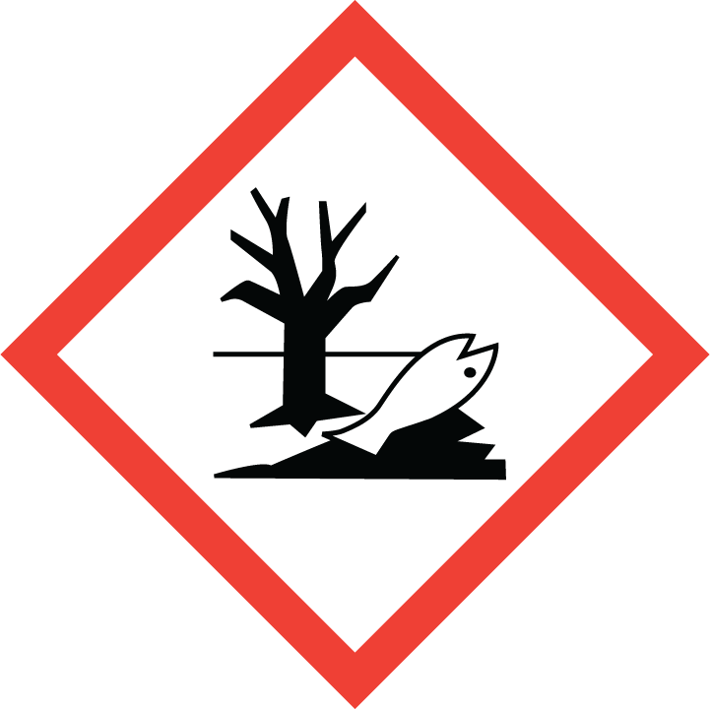
GHS07 | GHS09
Pozor

H302 | Škodlivý po požití.
H319 | Spôsobuje vážne podráždenie očí.
H332 | Škodlivý pri vdýchnutí.
H410 | Veľmi toxický pre vodné organizmy, s dlhodobými účinkami.
P261 | Zabráňte vdychovaniu prachu/dymu/plynu/hmly/pár/aerosólov.
P270 | Pri používaní výrobku nejedzte, nepite ani nefajčite.
P280 | Noste ochranné rukavice/ochranný odev/ochranné okuliare/ochranu tváre.
P312 | Pri zdravotných problémoch, volajte NÁRODNÉ TOXIKOLOGICKÉ INFORMAČNÉ CENTRUM alebo lekára.
P305 + P351 + P338 | PO ZASIAHNUTÍ OČÍ: Niekoľko minút ich opatrne vyplachujte vodou. Ak používate kontaktné šošovky a ak je to možné, odstráňte ich. Pokračujte vo vyplachovaní.
P337 + P313 | Ak podráždenie očí pretrváva: vyhľadajte lekársku pomoc/starostlivosť.
P391 | Zozbierajte uniknutý produkt.
P501 | Zneškodnite obsah/nádobu v povolenej spaľovni odpadov /odovzdajte oprávnenému subjektu alebo vráťte dodávateľovi.
EUH401 | Dodržiavajte návod na používanie, aby ste zabránili vzniku rizík pre zdravie ľudí a životné prostredie.

SP1 Neznečisťujte vodu prípravkom alebo jeho obalom. (Nečistite aplikačné zariadenia v blízkosti povrchových vôd. Zabráňte kontaminácií prostredníctvom odtokových kanálov z poľnohospodárskych dvorov a vozoviek).
SPe1 Z dôvodu ochrany podzemnej vody/pôdnych organizmov nepoužívajte tento alebo iný prípravok obsahujúci účinnú látku Cu (meď) v dávke vyššej ako 30 g/100m² za sezónu na rovnakom pozemku.

Z4 Riziko vyplývajúce z použitia prípravku pri dodržaní predpísanej dávky alebo koncentrácie je pre domáce, hospodárske a voľne žijúce zvieratá relatívne prijateľné.
Vt5 Riziko vyplývajúce z použitia prípravku pri dodržaní predpísanej dávky alebo koncentrácie je pre vtáky prijateľné.
Vo1 Pre ryby a ostatné vodné organizmy mimoriadne jedovatý.
V3 Riziko prípravku je prijateľné pre dážďovky a iné pôdne makroorganizmy.
Vč3 Prípravok pre včely s prijateľným rizikom pri dodržaní predpísanej dávky alebo koncentrácie.

Zákaz používania prípravku v 1. ochrannom pásme zdrojov pitných vôd!
Nepoužívajte v blízkosti studní a studničiek!
Zákaz priameho vypúšťania nespotrebovaných zvyškov do podzemných vôd. Zákaz vylievania zvyškov prípravku do verejnej kanalizácie.
Dbajte o to, aby sa prípravok v žiadnom prípade nedostal do tečúcich a stojatých vôd vo voľnej prírode!
Uložte mimo dosahu zvierat!
Zabezpečte, aby pri aplikácii neboli zasiahnuté včelomilné kvitnúce rastliny.
Poškodzuje zdravie po požití, nadýchaní a styku s pokožkou!
Chráňte pred deťmi a nepoučenými osobami!

Držiteľ autorizácie: FLORASERVIS, spol. s r.o.
Široká 10487/30, 831 07 Bratislava, Slovenská republika
02-437 12 289

Číslo autorizácie ÚKSÚP: 08-MB-0660

Dátum výroby: uvedené na obale
Číslo výrobnej šarže: uvedené na obale

Balenie: 6g potlačené vrecko C (Pap/Al/PE)
30g potlačené vrecko C (Pap/Al/PE)
5 x 30g vrecko C (Pap/Al/PE) v potlačenej papierovej škatuli
10 x 30g vrecko C (Pap/Al/PE) v potlačenej papierovej škatuli
1000 g PE dóza s etiketou

PÔSOBENIE PRÍPRAVKU
KOCIDE je kontaktný meďnatý fungicíd a baktericíd. Na rastline vytvára viditeľný, jemný, modrozelený, rovnomerne rozložený povlak, ktorý je odolný proti zmývaniu dažďom. Meď účinkuje preventívne, inhibuje klíčenie spór.

NÁVOD NA POUŽITIE
Plodina | Účel použitia | Dávka/10 l vody | Ochranná  doba | Poznámka
rajčiak | pleseň zemiaková | 20 g | 7 dní
vinič | peronospóra viniča | 15-20 g | 21 dní

POKYNY PRE APLIKÁCIU
Rajčiak - prípravok aplikujte preventívne alebo podľa signalizácie, v rastovej fáze od 9 listov do zberu (BBCH 19-89). Ošetrujte 2-3 krát v 10-14 denných intervaloch v závislosti od vývoja infekcie. Odporúčané množstvo vody 10 l/100 m².

Vinič - Ošetrujte preventívne alebo podľa signalizácie pri dĺžke výhonov 20-25 cm, ošetrenie opakujte v 7-14 denných intervaloch v závislosti od vývoja infekcie, max. 3x za vegetačné obdobie. Aplikujte od rastovej fázy 5 listov až do fázy mäknutia bobúľ (BBCH 15-85). Odporúčané množstvo vody 10 l/100 m².

INFORMÁCIE O MOŽNEJ FYTOTOXICITE, ODRODOVEJ CITLIVOSTI A VŠETKÝCH ĎALŠÍCH PRIAMYCH A NEPRIAMYCH NEPRIAZNIVÝCH ÚČINKOCH NA RASTLINY ALEBO RASTLINNÉ PRODUKTY
Pri dodržaní metodických pokynov a dávkovania podľa etikety nie sú známe žiadne prejavy fytotoxicity a produkt nevykazuje žiadne nepriaznivé vedľajšie účinky. Nie je známa odrodová citlivosť. Aplikujte za bezveterného počasia.

OPATRENIA PROTI VZNIKU REZISTENCIE
Účinná látka hydroxid meďnatý patrí medzi fungicídy s viacpolohovou kontaktnou účinnosťou (FRAC kód M 01), ktoré všeobecne nevyvolávajú rezistenciu. Vývoju rezistencie možno predísť alebo ju oddialiť striedaním prípravkov s rôznym mechanizmom účinku alebo používaním kombinovaných prípravkov.

VPLYV NA ÚRODU
Aplikácia prípravku KOCIDE 2000 nemá negatívny vplyv na kvantitatívne a kvalitatívne parametre úrody.

VPLYV NA NÁSLEDNÉ, NÁHRADNÉ A SUSEDIACE PLODINY
Zabráňte úletu postrekovej kvapaliny na susediace porasty. Nie sú známe negatívne účinky na následné, náhradné plodiny.

VPLYV NA UŽITOČNÉ A INÉ NECIEĽOVÉ ORGANIZMY
Riziko vyplývajúce z použitia prípravku pri dodržaní predpísanej dávky alebo koncentrácie je pre včely a iné užitočné organizmy prijateľné.

PRÍPRAVA POSTREKOVEJ KVAPALINY
Odvážené množstvo prípravku rozmiešajte v pomocnej nádobe v menšom množstve vody na riedku homogénnu kašu, vlejte za stáleho miešania do nádrže postrekovača naplnenej do polovice vodou a doplňte na požadovaný objem. Pripravte len také množstvo postrekovej kvapaliny, ktoré spotrebujete. Zákaz opätovného použitia obalu alebo jeho použitia na iné účely!
ČISTENIE APLIKAČNÉHO ZARIADENIA
Po skončení aplikácie prípravku je potrebné vyprázdniť nádrž postrekovacieho zariadenia a celé zariadenie vypláchnuť čistou vodou. Zvyšky aplikačnej kvapaliny je zakázané vylievať v blízkosti vodných zdrojov, podzemných vôd a recipientov povrchových vôd.
Použité náradie, nástroje, zariadenia a ochranné pomôcky asanujte 3% roztokom uhličitanu sodného (sódy) a opláchnite vodou.

BEZPEČNOSTNÉ OPATRENIA
- Pred použitím prípravku si dôkladne prečítajte návod na použitie!
- Pri príprave aplikačného roztoku použite ochranný odev, ochrannú zásteru z PVC alebo pogumovaného textilu, rukavice odolné voči chemikáliám.
- Pri práci použite: ochranný odev, rukavice odolné voči chemikáliám, ochranný štít na tvár alebo ochranné okuliare a gumovú obuv. Na ochranu dýchacích orgánov použite masku z filtračného materiálu alebo ochrannú rúšku z textilného materiálu.
- Pri práci a po jej skončení až do vyzlečenia pracovného odevu a dôkladnom umytí mydlom a teplou vodou je zakázané jesť, piť a fajčiť!

DÔLEŽITÉ UPOZORNENIE
Postrek sa môže robiť len za bezvetria alebo mierneho vánku a v tom prípade v smere vetra od pracujúcich. Zabráňte vdychovaniu výparov a postrekového aerosólu. Postrekom nesmú byť zasiahnuté susedné kultúry!

PRVÁ POMOC
Všeobecné pokyny: Pokiaľ sa prejavia zdravotné ťažkosti alebo v prípade pochybností vždy informujte lekára a predajte informácie z etikety/karty bezpečnostných údajov. Pokiaľ
z akejkoľvek príčiny došlo k strate vedomia alebo výskytu kŕčov, umiestite postihnutého
do stabilizovanej polohy na boku, kontrolujte životne dôležité funkcie a zabráňte prechladnutiu.
Pri strate vedomia alebo pri výskyte kŕčov nepodávajte nič ústami, vždy privolajte lekársku pomoc.

Prvá pomoc pri nadýchaní aerosólu pri aplikácii: Prerušte expozíciu, postihnutého presuňte
na čerstvý vzduch, nenechajte prechladnúť, v prípade potreby aplikujte kyslík alebo umelé dýchanie. Pokiaľ došlo k významnej expozícii konzultujte s lekárom.
Prvá pomoc po styku s pokožkou: Odložte kontaminovaný odev. Okamžite umývajte mydlom
a veľkým množstvom pokiaľ možno teplej vody, dobre opláchnite. V prípade potreby (príznaky podráždenia) vyhľadajte lekársku pomoc.
Prvá pomoc po zasiahnutí očí: Okamžite vyplachujte otvorené oči veľkým množstvom vlažnej tečúcej vody po dobu minimálne 15 minút. V prípade príznakov podráždenia vyhľadajte lekársku pomoc.
Prvá pomoc po náhodnom požití: Vypláchnite ústa, nevyvolávajte zvracanie. Osobe v bezvedomí nikdy nič nepodávame ústami. V prípade nehody alebo ťažkostí vyhľadajte lekársku pomoc a ukážte etiketu prípravku.
Pokiaľ bola vyhľadaná lekárska pomoc, informujte lekára o prípravku, s ktorým sa pracovalo, poskytnite mu informáciu z etikety alebo karty bezpečnostných údajov a o poskytnutej prvej pomoci. Ďalší postup prvej pomoci (príp. následnú liečbu) je možné konzultovať s Národným toxikologickým informačným centrom – Klinika pracovného lekárstva a toxikológie, Limbová 5, 833 05 Bratislava, tel. +421 (0)2 54 774 166.

SKLADOVANIE
Prípravok skladujte v uzatvorených originálnych obaloch v uzamknutých, suchých a vetrateľných skladoch pri teplotách +5 až +30°C oddelene od potravín, nápojov, liekov, hnojív, krmív, dezinfekčných prostriedkov a obalov od týchto látok. Chráňte pred mrazom, vlhkom, ohňom, sálaním tepelných zdrojov a priamym slnečným žiarením. Doba skladovateľnosti v originálnych neporušených obaloch je 2 roky od dátumu výroby.
ZNEŠKODNENIE OBALOV A ZVYŠKOV
Nepoužité zvyšky prípravku v pôvodnom obale a prázdne obaly (3× vypláchnuté vodou) a vrchný obal (škatuľku) zneškodnite ako nebezpečný odpad uložením do vyhradených kontajnerov určených na tento účel obecným, alebo mestským úradom. Obaly od prípravku sa nesmú znovu používať na akékoľvek iné účely! Oplachové vody použite na prípravu postrekovej kvapaliny. Zvyšky postrekovej kvapaliny po zriedení vystriekajte na ošetrenom pozemku, nesmú však zasiahnuť zdroje podzemných ani recipienty povrchových vôd.
Použité náradie, nástroje, zariadenia a ochranné pomôcky asanujte 3% roztokom uhličitanu sodného (sódy) a opláchnite vodou.

UPOZORNENIE
Pred použití prípravku si pozorne prečítajte návod na použitie. Zodpovednosť za poškodenie vyplývajúce z faktorov mimo dosahu kontroly výrobcu znáša spotrebiteľ. Za škody vzniknuté nevhodným skladovaním alebo nevhodným použitím prípravku výrobca neručí.

